ГОСТ 2.312-72 Единая система конструкторской документации (ЕСКД). Условные изображения и обозначения швов сварных соединений (с Изменением N 1)
ГОСТ 2.312-72
Группа Т52
МЕЖГОСУДАРСТВЕННЫЙ СТАНДАРТ

Единая система конструкторской документации
УСЛОВНЫЕ ИЗОБРАЖЕНИЯ И ОБОЗНАЧЕНИЯ ШВОВ СВАРНЫХ СОЕДИНЕНИЙ
Unified system for design documentation. Symbolic designations and representations of welds and welded joints

Дата введения 1973-01-01
Постановлением Государственного комитета стандартов Совета Министров СССР от 10 мая 1972 г. N 935 дата введения установлена с 01.01.73
ВЗАМЕН ГОСТ 2.312-68
ИЗДАНИЕ (июль 2010 г.) с Изменением N 1, утвержденным в июле 1991 г. (ИУС 10-91)
Настоящий стандарт устанавливает условные изображения и обозначения швов сварных соединений в конструкторских документах изделий всех отраслей промышленности, а также в строительной документации, в которой не использованы изображения и обозначения, применяемые в строительстве.
1. ИЗОБРАЖЕНИЕ ШВОВ СВАРНЫХ СОЕДИНЕНИЙ
1.1. Шов сварного соединения, независимо от способа сварки, условно изображают:
видимый - сплошной основной линией (черт.1а, в);
невидимый - штриховой линией (черт.1г).

Черт.1-4
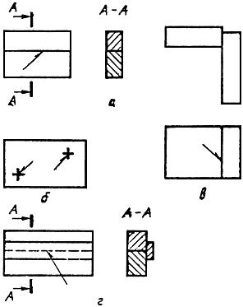
Черт.1
Видимую одиночную сварную точку, независимо от способа сварки, условно изображают знаком "+" (черт. 1б), который выполняют сплошными линиями (черт.2).
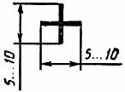
Черт.2
Невидимые одиночные точки не изображают.
От изображения шва или одиночной точки проводят линию-выноску, заканчивающуюся односторонней стрелкой (см. черт.1). Линию-выноску предпочтительно проводить от изображения видимого шва.
1.2. На изображение сечения многопроходного шва допускается наносить контуры отдельных проходов, при этом их необходимо обозначать прописными буквами русского алфавита (черт.3).
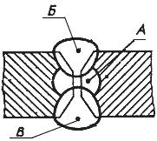
Черт.3

1.3. Шов, размеры конструктивных элементов которого стандартами не установлены (нестандартный шов), изображают с указанием размеров конструктивных элементов, необходимых для выполнения шва по данному чертежу (черт.4).
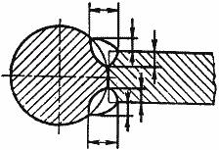
Черт.4
Границы шва изображают сплошными основными линиями, а конструктивные элементы кромок в границах шва - сплошными тонкими линиями.

2. УСЛОВНЫЕ ОБОЗНАЧЕНИЯ ШВОВ СВАРНЫХ СОЕДИНЕНИЙ
2.1. Вспомогательные знаки для обозначения сварных швов приведены в таблице.
Вспомогательный знак | Значение вспомогательного знака | Расположение вспомогательного знака относительно полки линии-выноски, проведенной от изображения шва
 |  | с лицевой стороны | с оборотной стороны
 | Усиление шва снять | 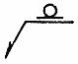 | 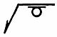
 | Наплывы и неровности шва обработать с плавным переходом к основному металлу | 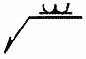 | 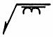
 | Шов выполнить при монтаже изделия, т.е. при установке его по монтажному чертежу на месте применения | 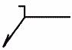
 | Шов прерывистый или точечный с цепным расположением  Угол наклона линии 60° | 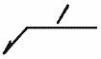 | 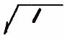
 | Шов прерывистый или точечный с шахматным расположением | 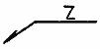 | 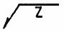
 | Шов по замкнутой линии.  Диаметр знака - 3…5 мм | 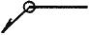
 | Шов по незамкнутой линии.  Знак применяют, если расположение шва ясно из чертежа | 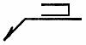 | 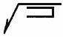
Примечания:
1. За лицевую сторону одностороннего шва сварного соединения принимают сторону, с которой производят сварку.
2. За лицевую сторону двустороннего шва сварного соединения с несимметрично подготовленными кромками принимают сторону, с которой производят сварку основного шва.
3. За лицевую сторону двустороннего шва сварного соединения с симметрично подготовленными кромками может быть принята любая сторона.
В условном обозначении шва вспомогательные знаки выполняют сплошными тонкими линиями.
Вспомогательные знаки должны быть одинаковой высоты с цифрами, входящими в обозначение шва.
2.2. Структура условного обозначения стандартного шва или одиночной сварной точки приведена на схеме (черт.5).

Черт.5-10
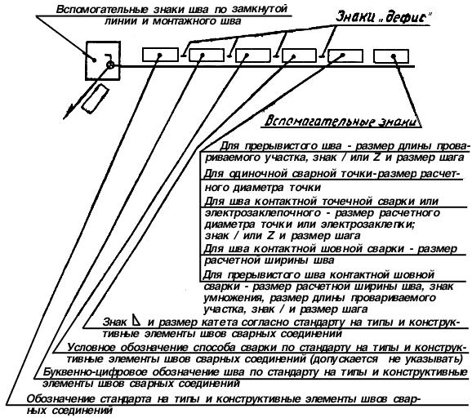
Черт.5
Знак выполняют сплошными тонкими линиями. Высота знака должна быть одинаковой с высотой цифр, входящих в обозначение шва.
2.3. Структура условного обозначения нестандартного шва или одиночной сварной точки приведена на схеме (черт.6).
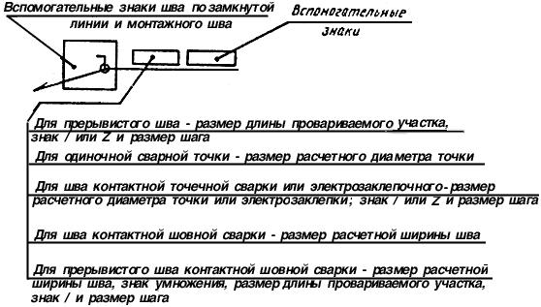
Черт.6
В технических требованиях чертежа или таблицы швов указывают способ сварки, которым должен быть выполнен нестандартный шов.
2.4. Условное обозначение шва наносят:
а) на полке линии-выноски, проведенной от изображения шва с лицевой стороны (черт.7а);
б) под полкой линии-выноски, проведенной от изображения шва с оборотной стороны (черт.7б).
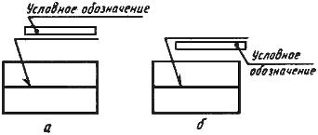
Черт.7
2.5. Обозначение шероховатости механически обработанной поверхности шва наносят на полке или под полкой линии-выноски после условного обозначения шва (черт.8), или указывают в таблице швов, или приводят в технических требованиях чертежа, например: "Параметр шероховатости поверхности сварных швов...".
Примечание. Содержание и размеры граф таблицы швов настоящим стандартом не регламентируются.
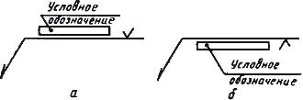
Черт.8
2.6. Если для шва сварного соединения установлен контрольный комплекс или категория контроля шва, то их обозначение допускается помещать под линией-выноской (черт.9).
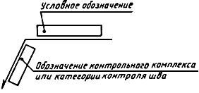
Черт.9
В технических требованиях или таблице швов на чертеже приводят ссылку на соответствующий нормативно-технический документ.
2.7. Сварочные материалы указывают на чертеже в технических требованиях или таблице швов.
Допускается сварочные материалы не указывать.
2.8. При наличии на чертеже одинаковых швов обозначение наносят у одного из изображений, а от изображений остальных одинаковых швов проводят линии-выноски с полками. Всем одинаковым швам присваивают один порядковый номер, который наносят:
а) на линии-выноске, имеющей полку с нанесенным обозначением шва (черт.10а);
б) на полке линии-выноски, проведенной от изображения шва, не имеющего обозначения, с лицевой стороны (черт.10б);
в) под полкой линии-выноски, проведенной от изображения шва, не имеющего обозначения, с оборотной стороны (черт.10в).
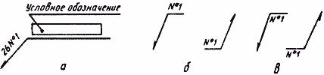
Черт.10
Количество одинаковых швов допускается указывать на линии-выноске, имеющей полку с нанесенным обозначением (см. черт.10а).
Примечание. Швы считают одинаковыми, если:
одинаковы их типы и размеры конструктивных элементов в поперечном сечении;
к ним предъявляют одни и те же технические требования.
2.9. Примеры условных обозначений швов сварных соединений приведены в приложениях 1 и 2.

3. УПРОЩЕНИЯ ОБОЗНАЧЕНИЙ ШВОВ СВАРНЫХ СОЕДИНЕНИЙ
3.1. При наличии на чертеже швов, выполняемых по одному и тому же стандарту, обозначение стандарта указывают в технических требованиях чертежа (запись по типу: "Сварные швы... по...") или таблице.
3.2. Допускается не присваивать порядковый номер одинаковым швам, если все швы на чертеже одинаковы и изображены с одной стороны (лицевой или оборотной). При этом швы, не имеющие обозначения, отмечают линиями-выносками без полок (черт.11).

Черт.11
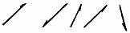
Черт.11
3.3. На чертеже симметричного изделия, при наличии на изображении оси симметрии, допускается отмечать линиями-выносками и обозначать швы только на одной из симметричных частей изображения изделия.
3.4. На чертеже изделия, в котором имеются одинаковые составные части, привариваемые одинаковыми швами, эти швы допускается отмечать линиями-выносками и обозначать только у одного из изображений одинаковых частей (предпочтительно у изображения, от которого приведена линия-выноска с номером позиции).
3.5. Допускается не отмечать на чертеже швы линиями-выносками, а приводить указания по сварке записью в технических требованиях чертежа, если эта запись однозначно определяет места сварки, способы сварки, типы швов сварных соединений и размеры их конструктивных элементов в поперечном сечении и расположение швов.
3.6. Одинаковые требования, предъявляемые ко всем швам или группе швов, приводят один раз - в технических требованиях или таблице швов.

ПРИЛОЖЕНИЕ 1 (справочное). ПРИМЕРЫ УСЛОВНЫХ ОБОЗНАЧЕНИЙ СТАНДАРТНЫХ ШВОВ СВАРНЫХ СОЕДИНЕНИЙ
ПРИЛОЖЕНИЕ 1
Справочное

Характеристика шва | Форма поперечного сечения шва | Условное обозначение шва, изображенного на чертеже
 |  | с лицевой стороны | с оборотной стороны
Шов стыкового соединения с криволинейным скосом одной кромки, двусторонний, выполняемый дуговой ручной сваркой при монтаже изделия. | 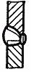 | 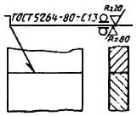 | 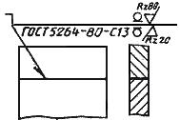
Усиление снято с обеих сторон.
Параметр шероховатости
поверхности шва:
с лицевой стороны - 20 мкм;
с оборотной стороны - 80 мкм
Шов углового соединения без скоса кромок, двусторонний, выполняемый автоматической дуговой сваркой под флюсом по замкнутой линии | 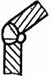 | 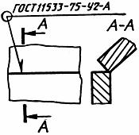 | 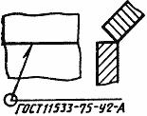
Шов углового соединения со скосом кромок, выполняемый электрошлаковой сваркой проволочным электродом. Катет шва 22 мм | 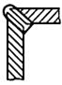 | 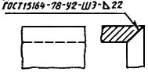 | 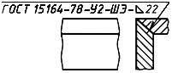
Шов точечный соединения внахлестку, выполняемый дуговой сваркой в инертных газах плавящимся электродом. Расчетный диаметр точки 9 мм.  Шаг 100 мм. | 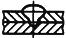 | 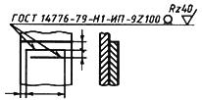 | 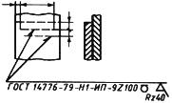
Расположение точек шахматное.
Усиление должно быть снято.
Параметр шероховатости обработанной поверхности 40 мкм.
Шов стыкового соединения без скоса кромок, односторонний, на остающейся подкладке, выполняемый сваркой нагретым газом с присадочным прутком | 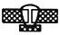 | 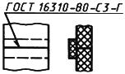 | 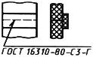
Одиночные сварные точки соединения внахлестку, выполняемые дуговой сваркой под флюсом.  Диаметр электрозаклепки 11 мм.  Усиление должно быть снято. | 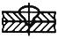 | 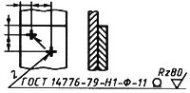 | -
Параметр шероховатости обработанной поверхности 80 мкм.
Шов таврового соединения без скоса кромок, двусторонний, прерывистый с шахматным расположением, выполняемый ручной дуговой сваркой в инертных газах неплавящимся электродом с присадочным металлом по замкнутой линии | 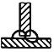 | 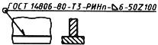 | 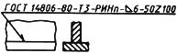
Катет шва 6 мм.
Длина провариваемого участка 50 мм.
Шаг 100 мм.
Одиночные сварные точки соединения внахлестку, выполняемые контактной точечной сваркой. Расчетный диаметр литого ядра точки 5 мм |  | 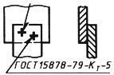 | 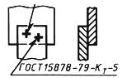
Шов соединения внахлестку прерывистый, выполняемый контактной шовной сваркой. | 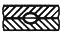 | 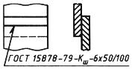 | 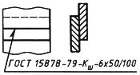
Ширина литой зоны шва 6 мм.
Длина провариваемого участка 50 мм.
Шаг 100 мм.
Шов соединения внахлестку без скоса кромок, односторонний, выполняемый дуговой полуавтоматической сваркой в инертных газах плавящимся электродом. | 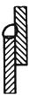 | 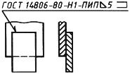 | 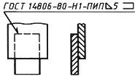
Шов по незамкнутой линии.
Катет шва 5 мм.
Приложение 1. (Измененная редакция, Изм. N 1).

ПРИЛОЖЕНИЕ 2 (справочное). ПРИМЕР УСЛОВНОГО ОБОЗНАЧЕНИЯ НЕСТАНДАРТНОГО ШВА СВАРНОГО СОЕДИНЕНИЯ
ПРИЛОЖЕНИЕ 2
Справочное

Характеристика шва | Условное изображение и обозначение шва на чертеже
Шов соединения без скоса кромок, односторонний, выполняемый ручной дуговой сваркой при монтаже изделия | 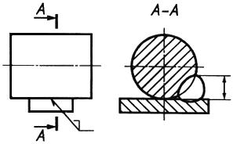
Примечание. В технических требованиях делают следующее указание: "Сварка ручная дуговая".

